En esta práctica se pueden usar los elementos de C permitidos en prácticas anteriores, y hay que seguir teniendo en cuenta las restricciones de funcionamiento de esas prácticas.

Esta práctica está diseñada para continuar ejercitando el uso de strings.

Se deben usar todos y cada uno de los prototipos indicados en esta práctica, y los de prácticas anteriores que se requieran.

No se utilizará asignación dinámica de memoria en ninguna función.

En esta práctica, se deben generar aleatoriamente los DNIs, calculándose la letra, y ordenar los DNIs ascendentemente, imprimiendo en la consola, en todo momento, lo que se vaya obteniendo. Se usará el algoritmo “bubble sort”.

En la comparación de los strings se usará strcmp().

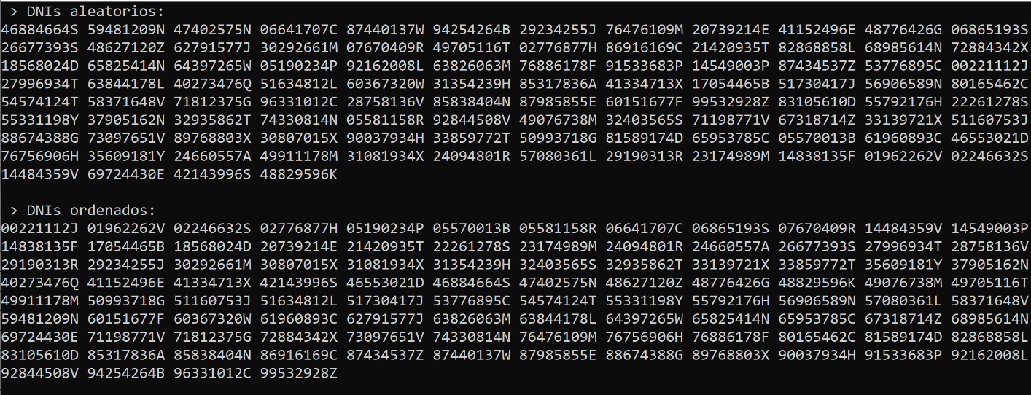

Figura 1. Ejemplo de ejecución del programa

//includes
#include ”stdio.h”
#include ”time.h” // time()
#include ”stdlib.h” // srand(), rand()

//defines
#define N 100

//prototipos usados en practicas anteriores

//prototipos de esta práctica
void strings_swap(char [9+1], char [9+1]); //Compara dos strings completes.
void strings_bubbleSort(char [N][9+1]); //Utiliza esta nueva función para comparar dos strings completos.

//main

int main(){

return 0;
}

// definición de las funciones

